รายงานผลการปฏิบัติราชการ
ของสถานีตำรวจภูธรบางลาย ประจำปีงบประมาณ 2568
เดือนกุมภาพันธ์ 2568
งานป้องกันปราบปราม
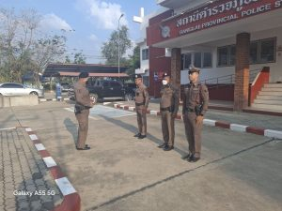
เมื่อวันที่ 4 ก.พ. 68 เวลา 08.00 น. ภายใต้การอำนวยการโดยพ.ต.ท.มานิตย์ จิตรเอก สว.สภ.บางลาย สั่งการให้ ร.ต.อ.ปัญญา ทับทอง รอง สว.สส.สภ.บางลาย เข้าแถวเคารพธงชาติ ตรวจเครื่องแบบแต่งกาย อุปกรณ์ในการปฏิบัติหน้าที่ ยานพาหนะ และได้ทำการอบรม ชี้แจงในเรื่อง การปฏิบัติหน้าที่แต่งกายอุปกรณ์ให้เรียบร้อย มอบหมายภารกิจการปฏิบัติหน้าที่ประจำวันนี้ให้ทราบ พร้อมสิบเวร ตรวจห้องสุขา ห้อง one stop service ห้องควบคุมผู้ต้องหา มั่นคงแข็งแรงไม่มี ผตห อยู่ในการควบคุมสะอาดเรียบร้อย พร้อมให้บริการประชาชนผู้มาติดต่อราชการ
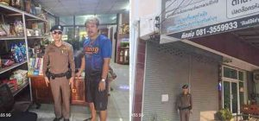
วันนี้ (16 ก.พ. 68) เวลา 09.00 น 20 พร้อมสายตรวจรถยนต์ ว.4 ตรวจสอบ ร้านจำหน่ายซิม การ์ด ในเขตพื้นที่รับผิดชอบ จำนวน 2 ร้าน
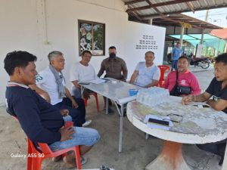
วันนี้(17ก.พ.68) ร.ต.ท.ณรงค์ รวมเงิน ตำแหน่ง รอง สว.(ป.)สภ.บางลาย ปฎิบัติหน้าที่สายตรวจรถยนต์ประจำวันนี้ มีเรื่องที่ควรรายงานให้ท่านทราบดังนี้
จากการสืบสวนทราบว่าวันนี้17ก.พ.68จะมีการเคลื่อนไหวของกลุ่มชาวนาจ.พิจิตรจะไปยื่นหนังสือถึงผู้ว่าราชการจังหวัดพิจิตรที่ศาลากลางจ.พิจิตรเรื่องปัญหาราคาข้าวตกต่ำ เวลาประมาณ08.30น.มีรถยนต์ประมาณ10คันคนประมาณ100คนกลุ่มชาวนาต.บางลายได้มีการวางแผนประชุมกันเมื่อวันก่อนแล้วที่บ้านของนายมนูญ มณีโชติ ม.2 ต.บางลาย อ.บึงนาราง จ.พิจิตร ซึ่งมีกลุ่มที่เคลื่อนไหวเคลือข่ายชุดเดิมนำโดยอดีตนายกอบต.ท้ายน้ำที่เคยปิดถนนที่สี่แยกโพธิ์ไทรงามมาแล้วภาพที่ได้มาจากเฟสบุ๊คเบื้องต้นวันนี้ผมได้สอบถามนายมณูญฯแล้ววันนี้จะยังไม่มีการปิดถนนออกเดินทางเวลาประมาณ07.00น. จึงรายงานมาเพื่อให้ท่านทราบเพื่อเป็นข้อมูล

งานอำนวยการ
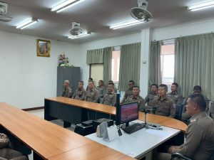
เมื่อวันที่ ๕ กุมภาพันธ์ ๒๕๖๘ สถานีตำรวจภูธรบางลาย ได้ดำเนินการประชุมการขับเคลื่อนการประเมินคุณธรรมและความโปร่งใสในการดำเนินงานของหน่วยงานภาครัฐ (Integrity and Transparency Assessment: ITA) ของสถานีตำรวจ ประจำปีงบประมาณ พ.ศ.๒๕๖๘ โดยมี พ.ต.ท.มานิตย์ จิตรเอก สารวัตรการสถานีตำรวจภูธรบางลาย เป็นประธานการประชุม ซึ่งการประชุมดังกล่าวมีวัตถุประสงค์เพื่อ
๑. ทำความเข้าใจให้แก่ข้าราชการตำรวจในสถานีทุกนาย ได้รับทราบและถือปฏิบัติตามประกาศนโยบายการต่อต้านการรับสินบน (Anti-Bribery Policy) ของสถานีตำรวจ พร้อมทั้งปลูกฝังให้ข้าราชการตำรวจได้ปฏิบัติหน้าที่ด้วยความซื่อสัตย์ สุจริต ไม่รับสินบน อดทน อดกลั้น ให้บริการประชาชนอย่างเต็มกำลังความสามารถ พร้อมทั้งปลูกฝังให้ข้าราชการตำรวจปฏิบัติตามประมวลจริยธรรมและจรรยาบรรณตำรวจ
๒. ให้ความรู้แก่เจ้าหน้าที่ตำรวจในการรักษาจัดการทรัพย์สินของทางราชการ ของบริจาค และของกลางให้เป็นไปตามระเบียบฯ
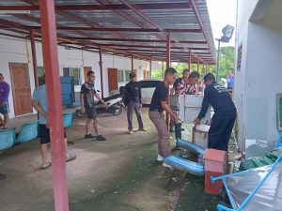
เมื่อวันที่ 12 กุมภาพันธ์ 2568 เวลา 10:00 น. พ.ต.ท.มานิตย์ จิตรเอก สว.สภ.บางลาย นำข้าราชการตำรวจในสังกัด ร่วมกิจกรรมทำความสะอาดอาคารที่ทำการ สภ.บางลาย ตามโครงการ 5 ส. เพื่อความสวย

เมื่อวันที่ 19 กุมภาพันธ์ 2568 เวลา 15.00 น. พ.ต.ท.มานิตย์ จิตรเอก สว.สภ.บางลาย นำข้าราชการตำรวจในสังกัด ร่วมกิจกรรมกีฬาสานสัมพันธ์สภ.บางลาย ณ โรงเรียนบางลาย

งานสืบสวน

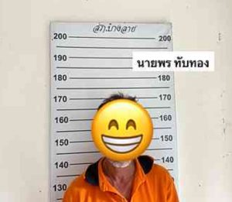
🔺วันนี้ 14 ก.พ. 68
เวลาประมาณ 10.00น.
อำนวยการโดย
📌พ.ต.ท.มานิตย์ จิตรเอก สว.สภ.บางลาย สั่งการให้
✅ร.ต.อ.วัฒนกิจ กันทะลา รองสวป.ฯ พร้อมด้วย ชุดปส.สภ.บางลาย
🔺ได้จับกุมตัว
1.นาย พร ทับทอง
อายุ 57 ปี บ้านเลขที่158 ม.3 ต.บางลาย อ.บึงนาราง พิจิตร
️เสพยาเสพติดให้โทษประเภท 1 เมทแอมเฟตามีน โดยผิดกฏหมาย ส่งบำบัดฟื้นฟู รพ.สต.บางลาย

🔺วันนี้ 14 ก.พ. 68
เวลาประมาณ 10.00น.
อำนวยการโดย
📌พ.ต.ท.มานิตย์ จิตรเอก สว.สภ.บางลาย สั่งการให้
✅ร.ต.อ.วัฒนกิจ กันทะลา รองสวป.ฯ พร้อมด้วย ชุดปส.สภ.บางลาย
🔺ได้จับกุมตัว
1.นาย ภูพาน โนนุช
อายุ 65 ปี บ้านเลขที่
310 ม.3 ต.บางลาย
อ.บึงนาราง พิจิตร
️เสพยาเสพติดให้โทษประเภท 1 เมทแอมเฟตามีน โดยผิดกฏหมาย ส่งบำบัดฟื้นฟู รพ.สต.บางลาย
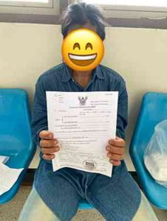
เรียน ผู้บังคับบัญชา
วันที่ 19 ก.พ. 68
เวลา 07.00 น.
อำนวยการโดย
-พ.ต.ท.มานิตย์ จิตรเอก สว.สภ.บางลาย เจ้าพนักงาน ป.ป.ส. 6705052
ร.ต.อ.วัฒนกิจ กันทะลาพร้อมชุดสืบสวน สภ.บางลาย ชุดสืบสวน สภ.บางลาย
ได้ร่วมกันจับกุม
นาย ธีระพันธุ์ ชูพินิจ อายุ 42 ปี บ้านเลขที่ 51/3 ม.2 ต.บางลาย อ.บึงนาราง จ.พิจิตร
บุคคลตามหมายจับศาลจังหวัดพิจิตร ที่ 138/2563
ลงวันที่ 12 ต.ค. 2563
ซึ่งต้องหาว่ากระทำความผิดฐาน พรบ.ยาเสพติดให้โทษ(เมทแอมเฟตามีน)พรบ.จราจรทางบก ผิดเงื่อนไขคุมประพฤติ
สถานที่จับกุม
-สถานที่จับกุม บ้านเลขที่ 51/3 ม.2 ต.บางลาย อ.บึงนาราง จ.พิจิตร
📑ชุดจับกุม ได้ดำเนินการตามพระราชบัญญัติป้องกันและปราบปรามการทรมานและการกระทำให้บุคคลสูญหาย พ.ศ.2565
📑ทำบันทึกข้อมูลผู้ถูกควบคุมตัวตาม
มาตรา 23 📑บันทึกภาพ/เสียง ตามมาตรา 22
📑ได้แจ้งการควบคุมตามมาตรา 22
วรรคสอง
1.แจ้งพนักงานอัยการจังหวัดพิจิตร
2.แจ้งให้นายอำเภอบึงนารางทราบ
📑นำตัวผู้ต้องหาส่งพนักงานสอบสวน สภ.บางลาย เพื่อดำเนินคดีตามกฎหมายต่อไป

งานสอบสวน

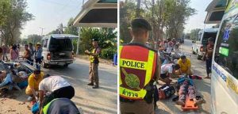
เมื่อวันที่ 5 ก.พ. 2568เวลา 15.30 น. พนักงานสอบสวนได้รับแจ้งเหตุอุบัติเหตุรถชน ระหว่าง รถ จักรยานยนต์กับ รถ จักรยานยนต์ พนักงานสอบสวน จึงออกตรวจที่เกิดเหตุถ่ายภาพที่เกิดเหตุ จัดทำแผนที่โดยสังเขป รวบรวมพยานหลักฐานเพื่อดำเนินคดีตามกฎหมายต่อไป
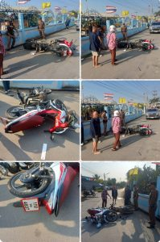
เมื่อวันที่ 8 ก.พ. 2568เวลา 08.55 น. พนักงานสอบสวนได้รับแจ้งเหตุอุบัติเหตุรถชน ระหว่าง รถ จักรยานยนต์กับ รถ จักรยานยนต์ พนักงานสอบสวน จึงออกตรวจที่เกิดเหตุถ่ายภาพที่เกิดเหตุ จัดทำแผนที่โดยสังเขป รวบรวมพยานหลักฐานเพื่อดำเนินคดีตามกฎหมายต่อไป
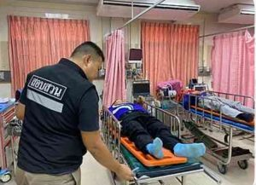
เมื่อวันที่ 12 ก.พ. 68 เวลา 11.00 น. พนักงานสอบสวน ได้เดินทาง เพื่อสอบปากคำผู้เสียหาย ณ โรงพยาบาลโพทะเล จ.พิจิตร

งานจราจร
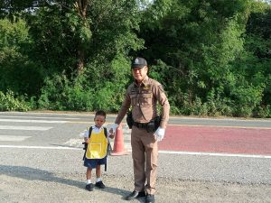
เมื่อวันที่ 3 ก.พ. 2568 เวลา 15.30 น. ร.ต.ท.ณรงค์ รวมเงินรอง.สว.(ป.)สภ.บางลาย ปฎิบัติหน้าที่อำนวยความสะดวกจราจร หน้าโรงเรียนบางลายเหนือ
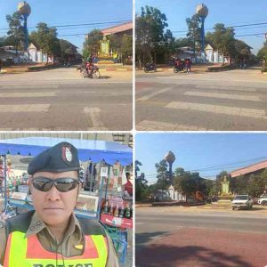
เมื่อวันที่ 11 ก.พ. 2568 เวลา 15.30 น. ด.ต.สุรเชษฐ์ โพธิ์เจริญ ผบ.หมู่(ป.)สภ.บางลาย ปฎิบัติหน้าที่อำนวยความสะดวกจราจร หน้าโรงเรียนทุ่มพรหมทอง
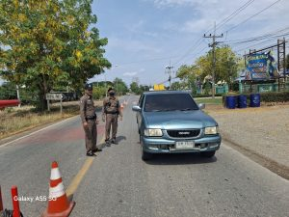
เมื่อวันที่ 15 ก.พ. 2568 เวลา 10.00 – 12.00 น. เจ้าหน้าที่ตำรวจภายใต้การอำนวยการโดย พ.ต.ท.มานิตย์ จิตรเอก สว.สภ.บางลายฯได้สั่งการให้ ร.ต.อ.เอกสิทธิ์ ลึกล้น.สภ.บางลาย ปฏิบัติหน้าที่จราจร ตั้งจุดตรวจจุดสกัดกวนขัดวินัย ตั้งจุดตรวจบริเวณหน้า สภ.บางลาย ถนน 1289 สายบึงนาราง – วังสำโรง หมู่ที่ 8 ต.บางลาย อ.บึงนาราง จ.พิจิตร

